**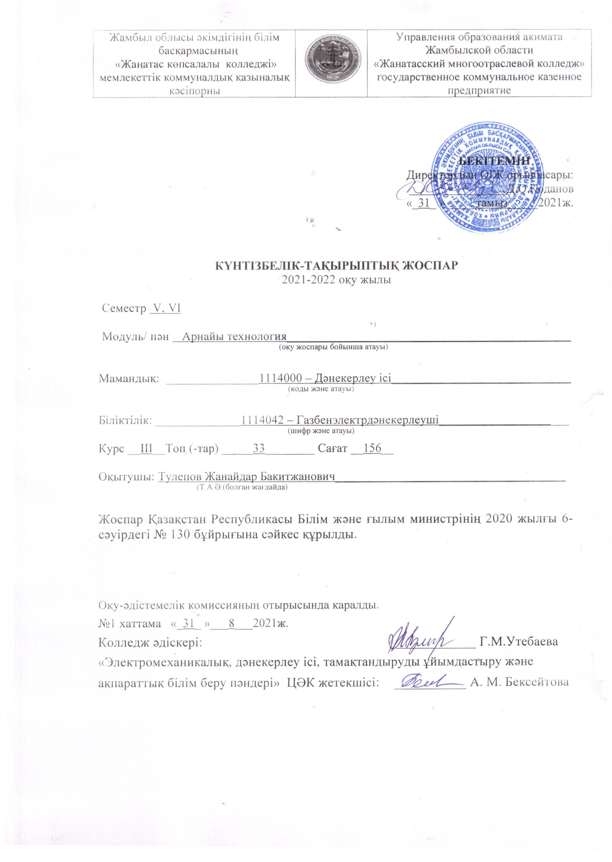**

|  |  |  |  |  |  |  |
| --- | --- | --- | --- | --- | --- | --- |
| **Сабақ №** | **Тақырыпты оқытудың күнтізбелік мерзімі** | **Бөлім, тақырып атауы** | **Сағаттар саны** | **Сабақ типі** | **Үй тапсырмасы** | **Ескерту** |
| **1** | **2** | **3** | **4** | **5** | **6** | **7** |
| **1** |  | **Кіріспе** | 2 | Кіріспе | ЛМЖ |  |
|  |  | **1 бөлім. Дәнекерлеу жұмыстарын бақылау**  1.1. Тігіс ақауларының түрлілігі |  |  |  |  |
| **2** |  | 1.2. Сыртқы ақаулар | 2 | Біріккен сабақ | Ақаумен күрес |  |
|  |  | 1.3. Ішкі ақаулар |  |  |  |  |
| **3** |  | 1.4. Дәнекерленген конструкцияларға ақаулардың тигізетің әсері | 2 | Жаңа сабақ | Ақаумен күрес |  |
|  |  | 1.5. Бақылау түрлері |  |  |  |  |
| **4** |  | 1.6. Бақылау әдістері | 2 | Біріккен сабақ | Бақылаудың негіздері |  |
|  |  | 1.7. Бақылаудың физикалық негіздері |  |  |  |  |
| **5** |  | 1.8. Гидравликалы және пневматикалы сынақтар | 2 | Прак. жұм. | Кестеге толтыру |  |
|  |  | 1.9. Керосинмен сынау |  |  |  |  |
| **6** |  | 1.10. Химиялық әдіс | 2 | Біріккен сабақ | ЛМЖ |  |
|  |  | 1.11. Галоидты әдіс |  |  |  |  |
| **7** |  | 1.12. Каппилярлы әдістерімен бақылау | 2 | Біріккен сабақ | Бақылау тәсілі |  |
|  |  | 1.13. Ұлғайтылған каппилярлы әдісі |  |  |  |  |
| **8** |  | 1.14. Люминисцентты әдіс | 2 | Дәріс сабақ | ЛМЖ |  |
|  |  | 1.15. Түрлі түсті бояулар әдісі |  |  |  |  |
| **9** |  | 1.16. Люминисцентты-түсті әдіс | 2 | Жаңа сабақ | ЛМЖ |  |
|  |  | 1.17. Магнитты әдістерімен бақылау |  |  |  |  |
| **10** |  | 1.18. Магнитті-ұнтақты әдіс | 2 | Дәріс сабақ | ЛМЖ |  |
|  |  | 1.19. Магнитті-графикалық әдіс |  |  |  |  |
| **11** |  | 1.20. Ультрадыбыс әдісімен бақылау аппаратурасы | 2 | Жаңа сабақ | ЛМЖ |  |
|  |  | 1.21. Ультрадыбыс әдісімен бақылау технологиясы |  |  |  |  |
| **12** |  | 1.22. Бақылау нәтижелерін оқып, рәсімдеу | 2 | Жаңа сабақ | Бақылау нәтижелерін рәсімдеу |  |
|  |  | 1.23. Радиациялы әдістерімен бақылау |  |  |  |  |
| **13** |  | 1.24. Иондаушы сәулелерінің қайнар көздері | 2 | Жаңа сабақ | ЛМЖ |  |
|  |  | 1.25. Радиографиялық әдіс |  |  |  |  |
| **14** |  | 1.26. Ксерорадиография | 2 | Дәріс сабақ | ЛМЖ |  |
|  |  | 1.27. Бақылау нәтижелерін оқып, рәсімдеу |  |  |  |  |
| **15** |  | 1.28. Радиациялы интроскопия | 2 | Жаңа сабақ | ЛМЖ |  |
|  |  | 1.29. Радиометриялық әдіс |  |  |  |  |
| **16** |  | 1.30. Радиациялы қауіпсіздік | 2 | Жаңа сабақ | ТҚ |  |
|  |  | 1.31. Бұзбайтын бақылау әдістерінің экономикалық тиімділігі |  |  |  |  |
| **17** |  | 1.32. Статикалық сынақтар | 2 | Прак. жұм. | Кест толтыру |  |
|  |  | 1.33. Динамикалық сынақтар |  |  |  |  |
| **18** |  | 1.34. Металлографиялық талдау | 2 | Дәріс сабақ | ЛМЖ |  |
|  |  | 1.35. Макроталдау |  |  |  |  |
| **19** |  | 1.36. Микроталдау | 2 | Біріккен сабақ | ЛМЖ |  |
|  |  | 1.37. Қаттылықты өлшеу |  |  |  |  |
| **20** |  | 1.38. Коррозия түрлері | 2 | Жаңа сабақ | Коррозиямен күрес |  |
|  |  | 1.39. Коррозиялы төзімділікті анықтау |  |  |  |  |
| **21** |  | 1.40. Химиялы және спектралды талдау | 2 | Біріккен сабақ | Талдау түрлері |  |
|  |  | 1.41. Құрылыс конструкцияларын жасау кезіндегі сынақтар |  |  |  |  |
| **22** |  | 1.42. Газгольдерлер мен вертикалды цилиндрлы резервуарларды жасау кезіндегі сынақтар | 2 | Жаңа сабақ | Сынақ түрлері |  |
|  |  | 1.43. Домналы пештерді жасау кезіндегі сынақтар |  |  |  |  |
| **23** |  | 1.44. Мачталы және мұнаралы конструкцияларды жасау кезіндегі сынақтар | 2 | Жаңа сабақ | ЛМЖ |  |
|  |  | 1.45. Құбыр желілерінің дәнекерлеу тігістерін бақылау |  |  |  |  |
| **24** |  | 1.46. Шарлы резервуарларды сынау | 2 | Жаңа сабақ | Сынау әдістері |  |
|  |  | 1.47. Бақылаудын статистикалы әдістері |  |  |  |  |
| **25** |  | 1.48. Бақылаудың конструктивті-технологиялық шаралары | 2 | Жаңа сабақ | ЛМЖ |  |
|  |  | 1.49. Бақылаудың ұйымдастыру-техникалық шаралары |  |  |  |  |
| **26** |  | 1.50. Бақылау қызметінің структурасы | 2 | Жаңа сабақ | Бақылау қызметі |  |
|  |  | 1.51. Бақылау-дәнекерлеу зертханасының жұмысы |  |  |  |  |
| **27** |  | **2 бөлім. Электрлі дәнекерлеу жұмыстары**  2.1. Металлды дәнекерлеуге дайындау | 2 | Прак. жұм. | Кестеге толтыру |  |
|  |  | 2.2. Негізгі слесарьлық операциялар |  |  |  |  |
| **28** |  | 2.3. Жалпақ дайындама бөлшектерді біріктіріп жинау | 2 | Жаңа сабақ | ЛМЖ |  |
|  |  | 2.4. Тор көзді конструкцияларды біріктіріп жинау |  |  |  |  |
| **29** |  | 2.5. Резервуарды орама тәсілімен дайындау | 2 | Жаңа сабақ | ЛМЖ |  |
|  |  | 2.6. Айналдырып резервуарды дайындау |  |  |  |  |
| **30** |  | 2.7. Кондуктор | 2 | Жаңа сабақ | Кондуктор |  |
|  |  | 2.8. Манипулятор |  |  |  |  |
| **31** |  | 2.9. Металлды ию | 2 | Дәріс сабақ | ЛМЖ |  |
|  |  | 2.10. Дәнекерлеу ваннасы |  |  |  |  |
| **32** |  | 2.11. Металлды біріктіру түрлері | 2 | Прак. жұм. | Металлды біріктіру |  |
|  |  | 2.12. Тігістер түрлері |  |  |  |  |
| **33** |  | 2.13. Тігістердің кеністікте орналасуы | 2 | Жаңа сабақ | ЛМЖ |  |
|  |  | 2.14. Дәнекерлеушінің арнайы киімдері, құралдары, заттары |  |  |  |  |
| **34** |  | 2.15. Дәнекерлеу бекеті | 2 | Жаңа сабақ | ЛМЖ |  |
|  |  | 2.16. Дәнекерлеу трансформаторлары |  |  |  |  |
| **35** |  | 2.17. Дәнекерлеу түзейткіштері | 2 | Біріккен сабақ | Түзейткіштер |  |
|  |  | 2.18. Электродтың түрлері |  |  |  |  |
| **36** |  | 2.19. Дәнекерлеу сымы | 2 | Жаңа сабақ | ЛМЖ |  |
|  |  | 2.20. Флюс түрлері |  |  |  |  |
| **37** |  | 2.21. Доға, және оның құрылымы | 2 | Біріккен сабақ | Доға құрылымы |  |
|  |  | 2.22. Электродты жүргізу тәсілдері |  |  |  |  |
| **38** |  | 2.23. Тігістеп дәнекерлеу техникасы | 2 | Прак. жұм. | Кестеге толтыру |  |
|  |  | 2.24. Ұштастырып тігістеп дәнекерлеу техникасы |  |  |  |  |
| **39** |  | 2.25. Бұрыштап дәнекерлеу техникасы | 2 | Жаңа сабақ | ЛМЖ |  |
|  |  | 2.26. Қысқа, ұзына бойы дәнекерлеу техникасы |  |  |  |  |
| **40** |  | 2.27. Бірқабатты, көпқабатты дәнекерлеу техникалары | 2 | Біріккен сабақ | Дәнекерлеу техникалары |  |
|  |  | 2.28. Қысым және майысу |  |  |  |  |
| **41** |  | 2.29. Сыртқы және ішкі күштер | 2 | Дәріс сабақ | ЛМЖ |  |
|  |  | 2.30. Бекітілген дайындама бөлшекке суық және ыстықтың берілуі |  |  |  |  |
| **42** |  | 2.31. Майысумен күрес | 2 | Прак. жұм. | Кест толтыру |  |
|  |  | 2.32. Тігістің ластануы |  |  |  |  |
| **43** |  | 2.33. Жарықшақтын пайда болуы себептері | 2 | Біріккен сабақ | Жарықшақтармен күрес |  |
|  |  | 2.34. Дәнекерлеу ваннасынының құрылымы |  |  |  |  |
| **44** |  | **Бақылау сұрақтары** | 2 | Бекіту сабақ | ЛМЖ |  |
|  |  | **3 бөлім. Газбен дәнекерлеу жұмыстары**  3.1. Оттегінің қасиеті және оны табу тәсілдері |  |  |  |  |
| **45** |  | 3.2. Кальций карбиды | 2 | Біріккен сабақ | ЛМЖ |  |
|  |  | 3.3. Кальций карбидін жұмыс орнына тасымалдау және барабандарды ашу |  |  |  |  |
| **46** |  | 3.4. Ацетилен және басқа жанғыш заттар | 2 | Жаңа сабақ | Ацетилен |  |
|  |  | 3.5. Газ бен дәнекерлеуді пайдалану |  |  |  |  |
| **47** |  | 3.6. Газбен дәнекерлеудің тәсілдері | 2 | Прак. жұм. | Кестеге толтыру |  |
|  |  | 3.7. Ацетилен генераторлары |  |  |  |  |
| **48** |  | 3.8. Ацетилен генераторларын жұмысқа дайындау | 2 | Жаңа сабақ | Ацетилен генератор |  |
|  |  | 3.9. Ацетилен генераторларды қайта зарядтау |  |  |  |  |
| **49** |  | 3.10. Ацетилен генераторлары мен жұмыс істеу | 2 | Прак. жұм. | Кестеге толтыру |  |
|  |  | 3.11. Жұмыс аяқталғанда газбен дәнекерлеуші мен газбен кескіштің міндеттері |  |  |  |  |
| **50** |  | 3.12. Ацетилен генераторларына қойылатын талаптар | 2 | Жаңа сабақ | ЛМЖ |  |
|  |  | 3.13. АСМ-1,25-3 ацетилен генераторы |  |  |  |  |
| **51** |  | 3.14. ГВМ-1,25М ацетилен генераторы | 2 | Біріккен сабақ | ГВМ-1,25М генераторы |  |
|  |  | 3.15. АНВ-1,25 ацетилен генераторлары |  |  |  |  |
| **52** |  | 3.16. АСК-1-67 стационарлы ацетилен генераторлары | 2 | Біріккен сабақ | ЛМЖ |  |
|  |  | 3.17. Жылжымалы ацетилен генераторының жұмыс істеуі |  |  |  |  |
| **53** |  | 3.18. Қорғағыш заттар (затвор) | 2 | Жаңа сабақ | ЛМЖ |  |
|  |  | 3.19. Төмен қысымды сұйық затвор |  |  |  |  |
| **54** |  | 3.20. Химиялық тазартқыштар | 2 | Жаңа сабақ | ЛМЖ |  |
|  |  | 3.21. Газдарға арналған баллондар |  |  |  |  |
| **55** |  | 3.22. Оттегіге арналған баллондар | 2 | Біріккен сабақ | Оттегі баллондары |  |
|  |  | 3.23. Оттегіге арналған баллондарды дұрыс пайдалану |  |  |  |  |
| **56** |  | 3.24. Ацетилен баллондары | 2 | Жаңа сабақ | ЛМЖ |  |
|  |  | 3.25. Ацетилен баллондарды дұрыс пайдалану |  |  |  |  |
| **57** |  | 3.26. Пропан баллондары, және оларды пайдалану | 2 | Біріккен сабақ | Пропан баллондары |  |
|  |  | 3.27. Баллондарды сақтау және тасымалдау |  |  |  |  |
| **58** |  | 3.28. Түрлі баллондардың маркировкасы | 2 | Прак. жұм. | Кестеге толтыру. |  |
|  |  | 3.29. Газдарға арналған редукторлар |  |  |  |  |
| **59** |  | 3.30. Редукторларды пайдалану | 2 | Жаңа сабақ | ЛМЖ |  |
|  |  | 3.31. Шлангылар |  |  |  |  |
| **60** |  | 3.32. Баллон вентильдері | 2 | Жаңа сабақ | ЛМЖ |  |
|  |  | 3.33. Дәнекерлеу жанарғысы, оның қызметі |  |  |  |  |
| **61** |  | 3.34. Инжекторлы жанарғы | 2 | Жаңа сабақ | Жанарғы |  |
|  |  | 3.35. Инжекторсыз жанарғы |  |  |  |  |
| **62** |  | 3.36. Жанарғыны қолдану | 2 | Жаңа сабақ | ЛМЖ |  |
|  |  | 3.37. Инжекторлы жанарғыларды жөндеу |  |  |  |  |
| **63** |  | 3.38. Қолмен кесетін кескіштер | 2 | Прак. жұм. | Кестеге толтыру |  |
|  |  | 3.39. «Факел» кескіші |  |  |  |  |
| **64** |  | 3.40. «РУА-70» әмбебап кескіші | 2 | Біріккен сабақ | ЛМЖ |  |
|  |  | 3.41. «Пламя 62» кескіші |  |  |  |  |
| **65** |  | 3.42. «РК-71» керосин-оттегілі кескіші | 2 | Біріккен сабақ | ЛМЖ |  |
|  |  | 3.43. Кірістірме және арнайы кескіштер |  |  |  |  |
| **66** |  | 3.44. Кескіштерді пайдалану ережелері | 2 | Дәріс сабақ | ЛМЖ |  |
|  |  | 3.45. Оттегілі-флюсты кескіш |  |  |  |  |
| **67** |  | 3.46. ФПР-1-65 флюс қабылдағышы | 2 | Жаңа сабақ | ЛМЖ |  |
|  |  | 3.47. Оттегімен кесу |  |  |  |  |
| **68** |  | 3.48. Газ қауіпсіздігі | 2 | Біріккен сабақ | Газ қауіпсізд. |  |
|  |  | 3.49. Газбен дәнекерлеудің режимдері, температуралы өзгешеліктері |  |  |  |  |
| **69** |  | 3.50. Оң және сол жақтан дәнекерлеу әдістері | 2 | Прак. жұм. | Кестеге толтыру |  |
|  |  | 3.51. Жоғары қуатты жалын |  |  |  |  |
| **70** |  | 3.52. Жартылай автоматтандырылған кескіш | 2 | Біріккен сабақ | ЛМЖ |  |
|  |  | 3.53. Төмен қысымды кескіштер |  |  |  |  |
| **71** |  | 3.54. Құбыр кесетін машиналар, фланцерездер | 2 | Біріккен сабақ | Құбыр кесетін маш. |  |
|  |  | 3.55. Плазмалы-доғалы кесу |  |  |  |  |
| **72** |  | 3.56. Ауалы-доғамен кесу | 2 | Жаңа сабақ | ЛМЖ |  |
|  |  | 3.57. Көміртекті болат ты дәнекерлеуболатты жылумен қатайту арқылы дәнекерлеу |  |  |  |  |
| **73** |  | 3.58. Нольден төмен температура жағдайында дәнекерлеу | 2 | Жаңа сабақ | Төмен темп. дәнекерлеу |  |
|  |  | 3.59. Қайта тепшектелген тігістер |  |  |  |  |
| **74** |  | 3.60. Валикпен қыздыру | 2 | Жаңа сабақ | ЛМЖ |  |
|  |  | **4 бөлім. Әртүрлі металлдарды дәнекерлеу жұмыстары**  4.1. Легирленген болатты дәнекерлеу |  |  |  |  |
| **75** |  | 4.2. Шойының қасиеттері | 2 | Дәріс сабақ | Шойын |  |
|  |  | 4.3. Шойынды суық пісіру |  |  |  |  |
| **76** |  | 4.4. Шойынды газбен дәнекерлеу | 2 | Жаңа сабақ | ЛМЖ |  |
|  |  | 4.5. Шойынды доғалы дәнекерлеу |  |  |  |  |
| **77** |  | 4.6. Шойынды пісіру үшін қолданылатын электродтар | 2 | Біріккен сабақ | Шойынды пісіру |  |
|  |  | 4.7. Шойынды суыту |  |  |  |  |
| **78** |  | **Қорытынды сабақ** | 2 | Бекіту сабағы |  |  |

**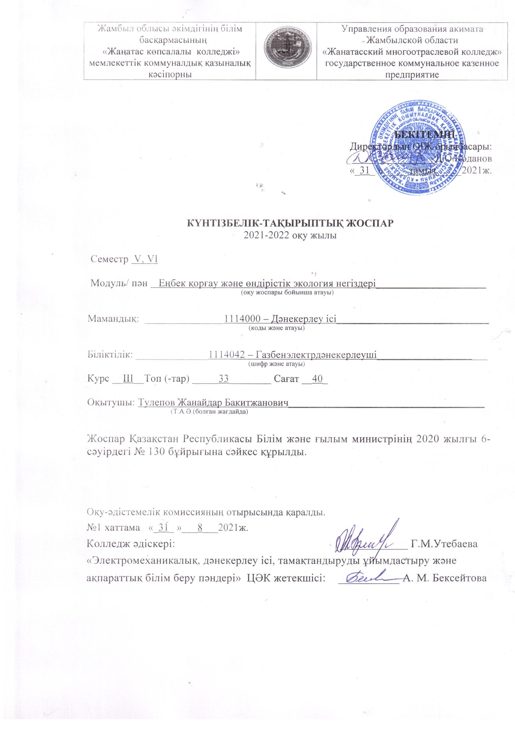**

|  |  |  |  |  |  |  |
| --- | --- | --- | --- | --- | --- | --- |
| **Сабақ №** | **Тақырыпты оқытудың күнтізбелік мерзімі** | **Бөлім, тақырып атауы** | **Сағаттар саны** | **Сабақ типі** | **Үй тапсырмасы** | **Ескерту** |
| **1** | **2** | **3** | **4** | **5** | **6** | **7** |
| **1** |  | **Кіріспе** | 2 | Кіріспе | ЛМЖ |  |
|  |  | **1 бөлім. Еңбек қорғаудың жалпы мәселелері**  1.1. ҚР Еңбек кодексі |  |  |  |  |
| **2** |  | 1.2. ҚР еңбек заңнама негіздері | 2 | Жаңа сабақ | ЛМЖ |  |
|  |  | 1.3. Қазақстанда еңбек қорғауды қамтамасыз ету |  |  |  |  |
| **3** |  | 1.4. Ұжымдық және еңбек келісім шарттары, келісім шарт жасау мен бұзудың жағдайлары және тәртібі | 2 | Жаңа сабақ | Еңбек келісім шарты |  |
|  |  | 1.5. ҚР Еңбек кодексіне сай жұмыс уақыты мен демалыс уақыты |  |  |  |  |
| **4** |  | **2 бөлім. Өндірістік зақымдану және кәсіби аурулар**  2.1. Жазатайым оқиғалар мен кәсіби аурулардың себептері, қауіпті және зиянды өндірістік факторлар | 2 | Біріккен сабақ | Жазатайым оқиғалар |  |
| **5** |  | 2.2. Жазатайым оқиғалардың жіктелуі | 2 | Жаңа сабақ | ЛМЖ |  |
| **6** |  | 2.3. Жазатайым оқиғалары мен кәсіптік ауруларды талдау, жазатайым оқиға ауырлығы дәрежесіне қарай комиссия құрамы | 2 | Жаңа сабақ | Жазатайым оқиғаларды талдау |  |
|  |  | **3 бөлім. Өндіріс орнындағы электр қауіпсіздігі**  3.1. Электрқауіпсіздіктің анықтамасы |  |  |  |  |
| **7** |  | 3.2. Электр тоғының адам ағзасына әсері | 2 | Прак. жұм. | Кестеге толтыру |  |
|  |  | 3.3. Электр тоққа ұшырағанға алғашқы көмек көрсету |  |  |  |  |
| **8** |  | 3.4. Адамдар тоққа түспеуінің алдын ала шаралары | 2 | Прак. жұм. | Кестеге толтыру |  |
|  |  | 3.5. Қорғаныш қоршаулар |  |  |  |  |
| **9** |  | **4 бөлім. Өрт қауіпсіздігі**  4.1. Жану процесі туралы жалпы мәлімет | 2 | Біріккен сабақ | Жану процесі |  |
|  |  | 4.2. Өрттің қауіпті факторлары |  |  |  |  |
| **10** |  | 4.3. Кәсіпорындарындағы өрттің себептері | 2 | Жаңа сабақ | ЛМЖ |  |
|  |  | 4.4. Өрт қауіпсіздігі шаралары |  |  |  |  |
| **11** |  | **5 бөлім. Өндірістік санитария**  5.1. Өндірістік ғимараттар мен кенселерді жоспарлау | 2 | Жаңа сабақ | Өндірістік ғимараттар |  |
|  |  | 5.2. Зиянды факторлардың өндірістік ортаға және жұмысшылардың еңбек процестеріне әсер етуі |  |  |  |  |
| **12** |  | 5.3. Зиянды заттардан қорғану | 2 | Жаңа сабақ | ЛМЖ |  |
|  |  | 5.4. Шаңмен және зиянды газдармен күрес |  |  |  |  |
| **12** |  | 5.5. Санитарлық-тұрмыстық үй-жайлар | 2 | Жаңа сабақ | ЛМЖ |  |
|  |  | 5.6. Өндірістік-тұрмыстық үй-жайлар |  |  |  |  |
| **13** |  | 5.7. Сумен жабдықтау | 2 | Дәріс сабақ | ЛМЖ |  |
|  |  | 5.8. Жарықтандыру түрлері |  |  |  |  |
| **14** |  | 5.9. Жасанды жарықтандыру және оның түрлері | 2 | Жаңа сабақ | Жарықтандыру түрлері |  |
|  |  | 5.10. Еңбек жағдайларын сауықтырудың негізгі іс-шаралары мен құралдары |  |  |  |  |
| **15** |  | 5.11. Өндірістегі жазатайым оқиғалар кезіндегі алғашқы көмек | 2 | Прак. жұм. | Кестеге толтыру |  |
|  |  | 5.12. Жазатайым оқиғаларды тергеп-тексеру тәртібі |  |  |  |  |
| **16** |  | **6 бөлім. Өндірістік діріл және шу**  6.1. Адам ағзасына дірілдің әсері | 2 | Біріккен сабақ | Дірілдің әсері |  |
|  |  | 6.2. Дірілден қорғану құралдары |  |  |  |  |
| **17** |  | 6.3. Шудың адам ағзасына әсері | 2 | Жаңа сабақ | ЛМЖ |  |
|  |  | 6.4.Шудан қорғану құралдары |  |  |  |  |
| **19** |  | 6.5. Кәсіпорындарында діріл және шуды азайтудың негізгі әдістері мен техникалық құралдары | 2 | Жаңа сабақ | Діріл және шуды азайту әдістері |  |
| **20** |  | **Қорытынды сабақ** | **2** | Бекіту сабағы |  |  |

|  |  |  |
| --- | --- | --- |
| Жамбыл облысы әкімдігінің білім басқармасының  «Жаңатас көпсалалы колледжі»  мемлекеттік коммуналдық қазыналық кәсіпорны | C:\Users\Администратор\Desktop\65190865_469571557206436_8922465086203756544_o.jpg | Управления образования акимата Жамбылской области  «Жанатасский многоотраслевой колледж»  государственное коммунальное казенное предприятие |

**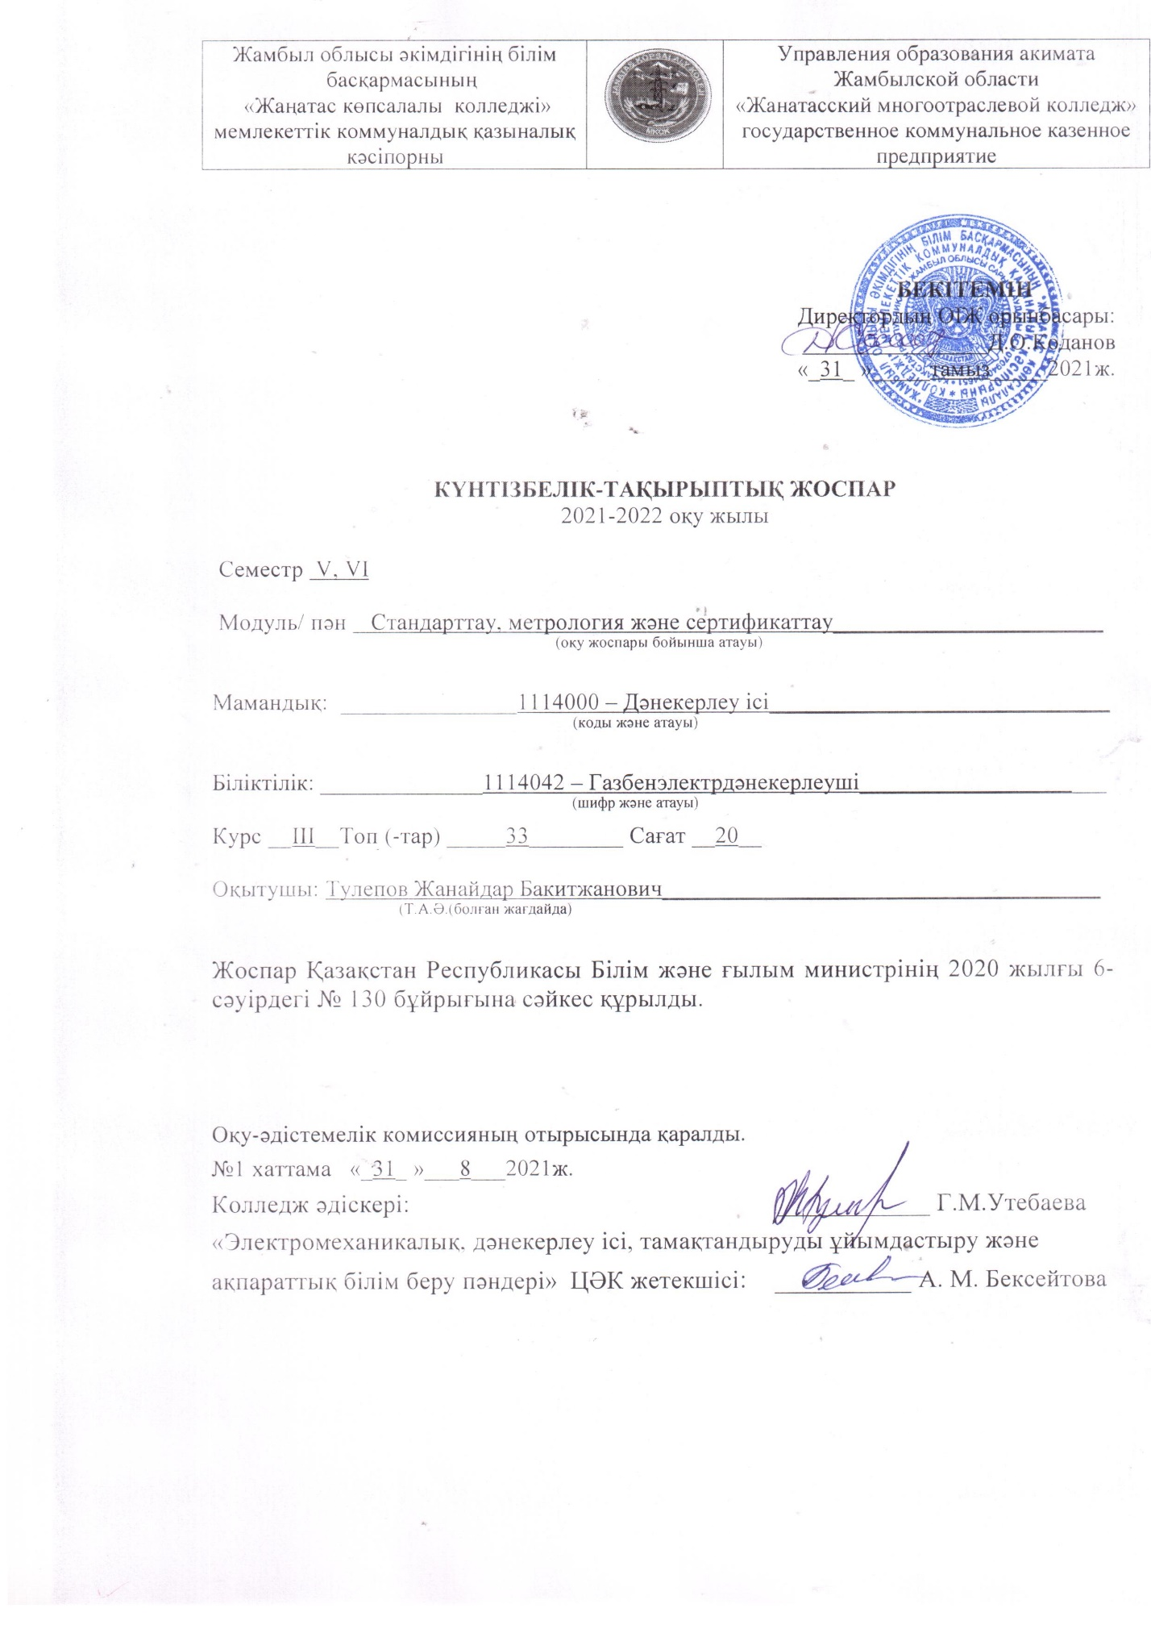**

|  |  |  |  |  |  |  |
| --- | --- | --- | --- | --- | --- | --- |
| **Сабақ №** | **Тақырыпты оқытудың күнтізбелік мерзімі** | **Бөлім, тақырып атауы** | **Сағаттар саны** | **Сабақ типі** | **Үй тапсырмасы** | **Ескерту** |
| **1** | **2** | **3** | **4** | **5** | **6** | **7** |
| **1** |  | **Кіріспе** | 2 | Кіріспе | ЛМЖ |  |
|  |  | Сапа туралы түсінік |  |  |  |  |
| **2** |  | **I бөлім. Стандарттау негіздері**  1.1. Стандарттау ұғымы | 2 | Жаңа сабақ | Стандарттау саласы |  |
|  |  | 1.2. Стандарттау саласындағы нормативтік құжаттар |  |  |  |  |
| **3** |  | 1.3. Стандарттарды әдістемелеу тәртібі | 2 | Жаңа сабақ | Стандарттау принциптері |  |
|  |  | 1.4. Стандарттау принциптері және әдістері |  |  |  |  |
| **4** |  | 1.5. Салааралық стандарттардың жүйесі | 2 | Біріккен сабақ | Салааралық стандарттар |  |
|  |  | 1.6. Дәлдік шектері және қондырудың бірыңғай жүйесі |  | Жаңа сабақ | ЛМЖ |  |
| **5** |  | **ІІ бөлім. Сертификаттау негіздері**  2.1. Міндетті және ерікті сертификаттау | 2 | Жаңа сабақ | ЛМЖ |  |
|  |  | 2.2. Сертификаттауға қатысушылар |  |  |  |  |
| **6** |  | 2.3. Сертификаттау ережелері | 2 | Жаңа сабақ | https://massaget.kz/qaarc/qa/ |  |
|  |  | 2.4. Өнімді сертификаттау тәртібі |  |  |  |  |
| **7** |  | **ІІІ бөлім. Метрология негіздері**  3.1. Өндірісті метрологиялық қамтамасыз ету | 2 | Жаңа сабақ | Метрология негіздері |  |
|  |  | 3.2. Метрология қызметі |  |  |  |  |
| **8** |  | 3.3. Өлшеу тәсілдері. Өлшеу ағаттықтары | 2 | Біріккен сабақ | ЛМЖ |  |
|  |  | 3.4. Өлшем құралдары және олардың метрологиялық мінездемелері |  |  |  |  |
| **9** |  | 3.5. Өлшем құралдарының салыстырмалы мінездемесі | 2 | Жаңа сабақ | Өлшем құралдары |  |
|  |  | 3.6. Жөндеуді ұйымдастыру, жүргізу және өлшем құралдарын тексеру тәртібі |  |  |  |  |
| **10** |  | **Қорытынды сабақ** | **2** | Бекіту сабағы |  |  |